

**Меры безопасности и правила поведения в лесу**

* НЕ БРОСАЙТЕ на землю горящие спички или непотушенные окурки
* НЕ РАЗВОДИТЕ костры в пожароопасный период
* НЕ СЖИГАЙТЕ мусор в лесу
* НЕ ОСТАВЛЯЙТЕ в лесу стеклянные бутылки или осколки стекла

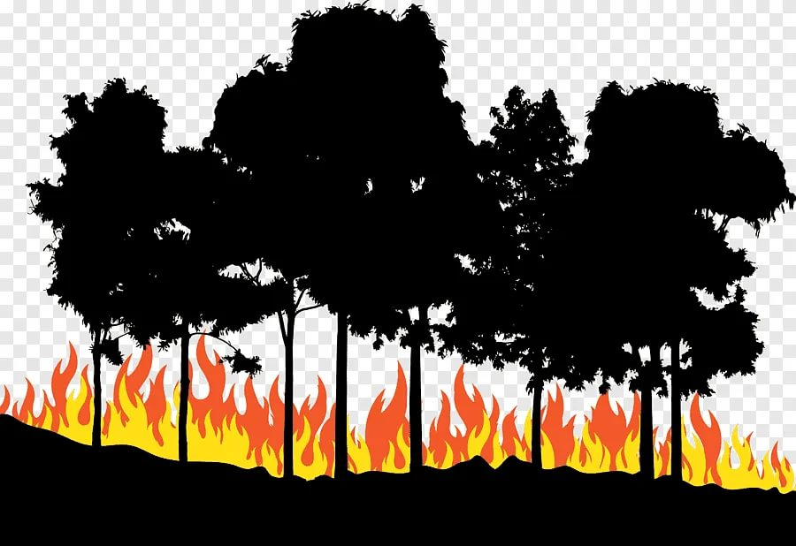

**Правила поведения при пожаре в лесу**

* Выходить из зоны пожара следует перпендикулярно направлению ветра и движения огня
* Если вам удалось выйти на открытое пространство, убедитесь в своей безопасности, сядьте на землю и дышите, прикрывая рот тряпкой или ватно-марлевой повязкой
* В случае если уйти невозможно, следует войти в водоём или накрыться мокрой одеждой
* Сразу сообщите в пожарную службу

**Причины возникновения лесного пожара**

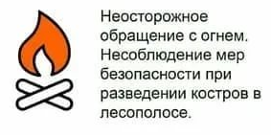





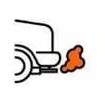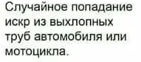



 

Отдел надзорной деятельности и профилактической работы

по Прионежскому району УНДиПР  
Главного управления  
МЧС России

м

